I september er det 30 år siden dagens Ikano Group tok form. En rekke selskaper og forretningsområder utgjør i dag gruppens solide, globale posisjon.
Ikano hadde sitt utspring fra møbelselskapet IKEA, som ble grunnlagt av Ingvar Kamprad i 1943. I 1988 ble Ikano en uavhengig gruppe selskaper, eid av familien Kamprad. Ikano-Gruppen, eller Ikano Group, har bygget sin egen identitet, men samtidig beholdt IKEAs grunnleggende prinsipp om å forenkle folks hverdag, sammen med et kontinuerlig fokus på å holde kostnadene nede.
Sterke bein å stå på
Ikano Group har sitt hovedkontor i Luxembourg og ledes av CEO Lars Thorsén. Gruppen opererer i 16 land og har mer enn 5 500 medarbeidere. Forretningsområdene omfatter finans, forsikring, industri, eiendom og detaljhandel. I 2017 hadde Ikano Group et resultat på 99 millioner euro.
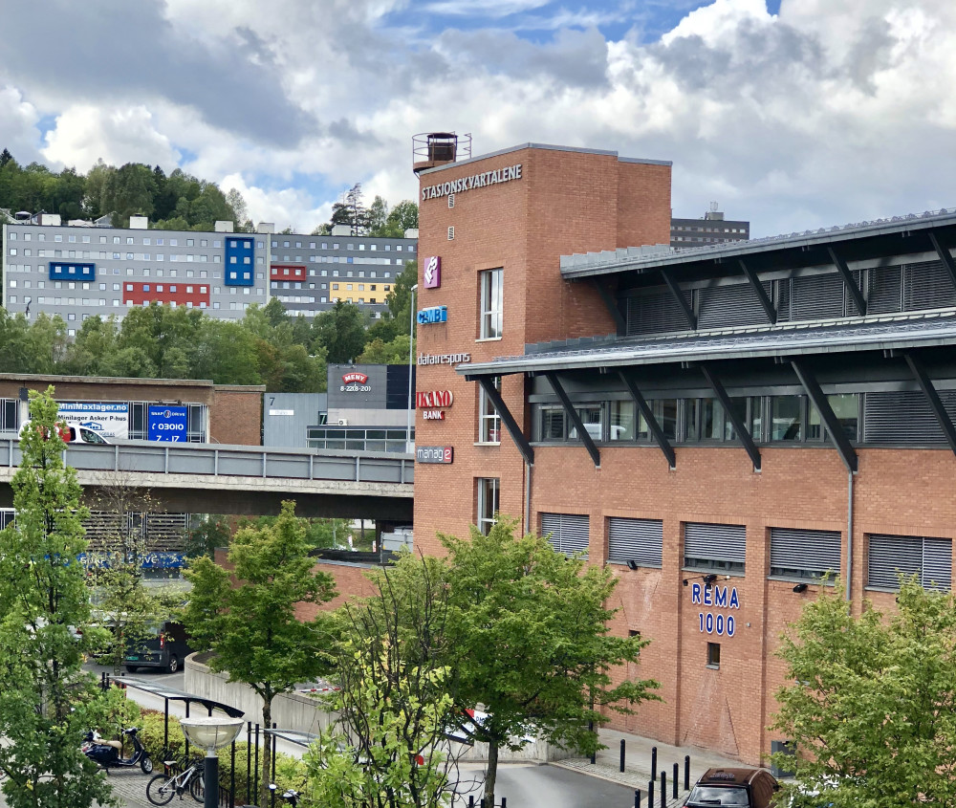
Ikano til Norge
I 1991 startet "Ikano Finans AS" opp i Norge, med IKEA som første partner. Som hovedformål skulle Ikano Finans tilby finansiering til IKEAs kunder. Selskapet har over tid utviklet en produktportefølje som strekker seg fra salgsfinansiering, kredittkort og lån i privatmarkedet til kontokreditt og leasing i bedriftsmarkedet. I 2009 fusjonerte selskapet med sine søsterselskaper og ble til dagens Ikano Bank.
Digitalisering i fokus
På vei inn i de neste tredve årene har Ikano Bank styrket fokus på å være i forkant innenfor digital utvikling, noe som er avgjørende i et marked hvor stadig nye nettbaserte nisjebanker og nyskapende fintech-selskaper melder sin inntreden.

